

TC-Pilatus.ch

Wie administriere ich meine Wordpress Seite?



20. Dezember 2017

Tennisclub Pilatus Kriens

Schlundstrasse



Inhalt

Einleitung 2

Kernthema 1 / Anfänge 3

Wie fangen Sie an? 3

Wo finden Sie was? 4

Kernthema 2 / Wie bearbeite ich Beiträge und Texte? 5

Wie gehen Sie vor? 5

Tipps und Tricks 6

Kernthema 3 / Probleme die auftauchen könnten 7

Was können Sie gegen Probleme tun? 7

Kernthema 4 / Administration 8

Welche Sachen sollten Sie beachten? 8

Kernthema 5 / Bilder 9

Wie können Sie die 3-Fach Bilder gestalten? 9

# Einleitung

Sehr geehrte Frau Pellicioli

Dieses Dokument wird Ihnen zeigen, wie Sie eine Wordpress-Seite ganz einfach Administrieren können. Mit Texten und Bildern wird Ihnen bestimmt vieles klar werden. Doch am Schluss möchte ich, David Gataric Sie zu einem Fortgeschrittenem Wordpress Admin machen. Sie werden in diesem Dokument zwar viele Infos bekommen doch werden diese nicht zu tiefgehen und ich würde dafür 200 Seiten brauchen. Zudem würde dies auch keiner lesen wollen. Nun würde ich sagen, dass wir endlich anfangen sollten.



# Kernthema 1 / Anfänge

## Wie fangen Sie an?

Bei Wordpress starte ich normalerweise mit der Installation und weiteren Sachen, doch in

dem Fall von Ihnen werden wir uns diesen Teil sparen da ich da schon alles erstellt habe.

Um zur Wordpress-Seite von **tc-pilatus.ch** zu kommen, müssen Sie dies in Ihrem

Internetbrowser eingeben.



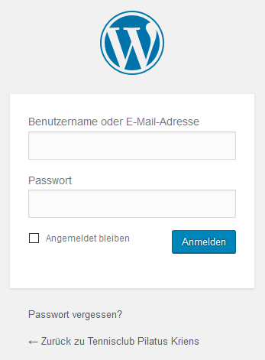

Wenn Sie dies eingegeben haben, dann sollten Sie zu einem

Login Fenster kommen.

Hier müssen Sie sich anmelden um auf Ihr Adminprofil zu

kommen. Die Daten zum Einloggen habe ich Ihnen per Email

geschickt.

Nachdem Sie dann Ihre Anmeldedaten eigegeben haben,

sollten Sie im Dashboard angekommen sein. Von da aus

steuern Sie Ihre Webseite an. Beim Dashboard sollte Sie

fast nichts interessieren, ausser ein paar Kleinigkeiten, diese

werden wir in einem Späteren Thema anpacken.

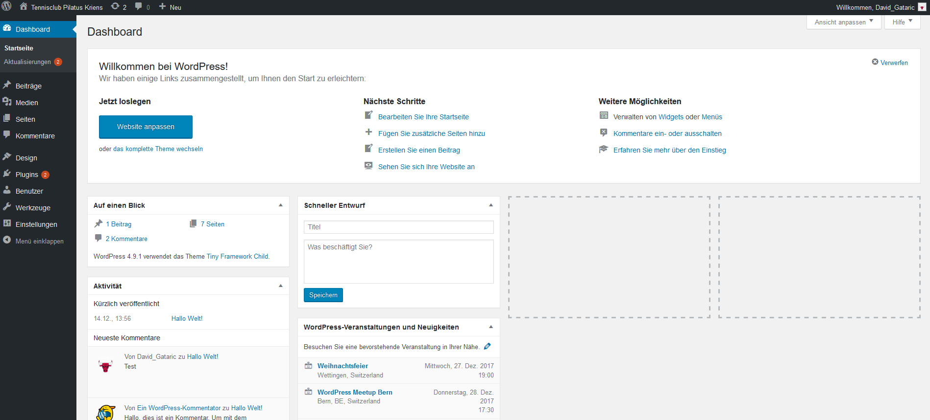

## Wo finden Sie was?

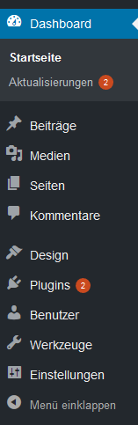

Hier können Sie Bilder hochladen.

Hier können Sie Beiträge bearbeiten sowie neue verfassen.

Hier können Sie Seiten bearbeiten.

Den unteren Teil sollten Sie nicht berücksichtigen!

Wie schon gesagt werden Sie sich im Dashboard um fast nichts kümmern müssen. Der Knopf

der Sie am meisten Interessieren wir, wird dieser sein:

Wenn Sie diesen Knopf drücken, dann sollten Sie zu Webseite kommen. Sie sind nun als

Administrator auf der Webseite. Von hier aus können Sie Beiträge verändern und löschen.

Diese Funktionen werden Sie oft benutzen. Bei der Seite wo die aktuellen Neuigkeiten

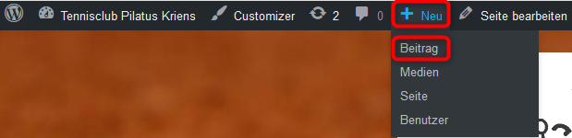stehen, können Sie mit einem Klick einen neuen Beitrag verfassen.

# Kernthema 2 / Wie bearbeite ich Beiträge und Texte?

## Wie gehen Sie vor?

Falls die Zeit mal reif wird, um die Texte auf der Webseite zu erneuern oder falls die Texte

nun zu alt sind, dann werden Sie womöglich diese Funktion brauchen.

Ich werde Ihnen nun erklären wie Sie dies machen können.

Zuerst gehen Sie zur Seite wo der Text ist, ich nehme jetzt beispielsweise über uns.

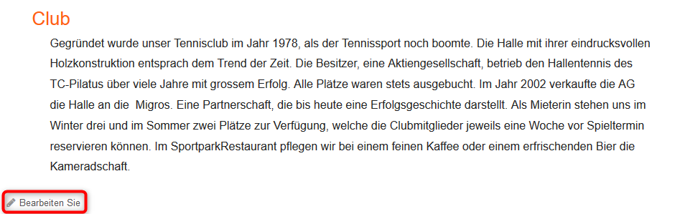Nun möchte ich den Text Club verändern. Dafür klicke ich auf **bearbeiten Sie**.

Nun sollte ein neues Fenster aufgehen. Hier können Sie dann den Text verändern und

formatieren wie Sie es sich wünschen. Nachdem Sie fertig sind, sollten Sie auf Aktualisieren

drücken. Somit wäre die Bearbeitung fertig. Danach können Sie zurück zur Webseite. Falls

Sie Ihre Änderungen danach nicht auf der Webseite sehen, sollten Sie auf der Tastatur:

CTRL und F5 gleichzeitig drücken, da dies an einem Problem vom Browser liegen kann.

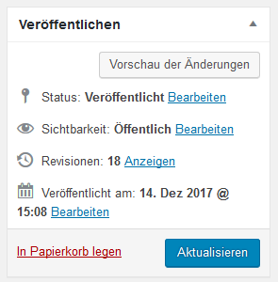Dies kann auch beim Bearbeiten vom Beitrag vorkommen drücken Sie auch dort CTRL und

F5.

## Tipps und Tricks

Falls Sie ein Event planen und dies auf Aktuelles verfassen wollen, dann können Sie dies

machen. Falls Sie aber finden, dass der Beitrag erst morgen oder übermorgen veröffentlicht

werden soll, dann gibt es dafür eine Funktion. Wenn Sie einen neuen Beitrag erstellen (siehe

Kernthema 1 🡪 Wie gehe ich vor?) dann können Sie vor dem abspeichern noch das

Veröffentlichungsdatum festlegen. Dazu drücken Sie auf diesen Knopf.

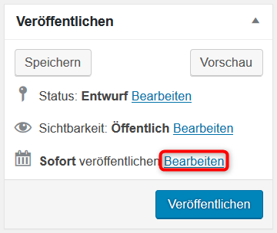

Nun können Sie das Datum und die Uhrzeit festlegen, wann der Beitrag veröffentlicht

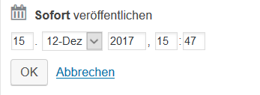werden soll. Wenn dann der Tag

kommt an dem der Beitrag gesehen

werden soll, dann können Sie auf

bearbeiten Sie drücken und dann

veröffentlichen drücken.

# Kernthema 3 / Probleme die auftauchen könnten

## Was können Sie gegen Probleme tun?

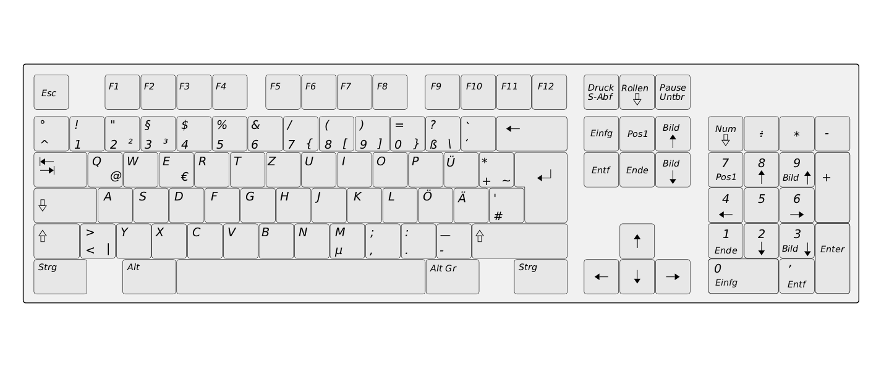Leider hat Wordpress ein paar Probleme, diese können aber einfach behoben werden.

Falls mal was nicht geht, dann kann man ganz einfach CTRL und F5 gleichzeitig drücken.

Das Problem kann daraus bestehen, dass Wordpress die Änderungen die Sie gemacht haben

nicht anzeigt. Dies Liegt kann am Browser liegen, da dieser einen alten Stand der Webseite

aufruft und mit CTRL + F5 zwingen wir Ihn die neuste Version der Webseite aufzurufen.

Falls Sie aber gröbere Probleme finden sollten, die ich noch nicht entdeckt habe, dann

kontaktieren Sie mich.

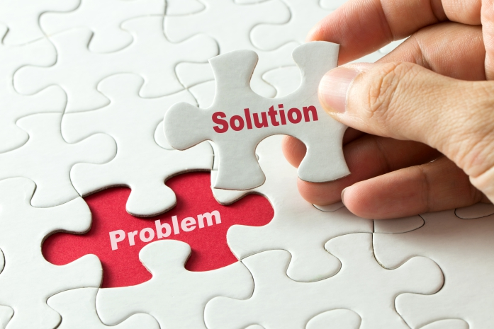

# Kernthema 4 / Administration

## Welche Sachen sollten Sie beachten?

Die Webseite können Sie nach belieben gestalten. Doch ich würde Ihnen raten, nur die Texte

und Bilder zu verändern. Bei dem Punkt Kontakt, hat es eine Kontaktliste. Doch diese kann

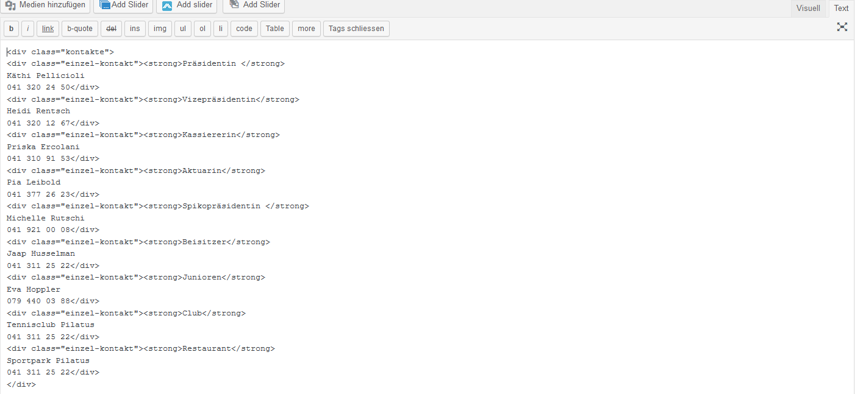durch eine unvorsichtige Bearbeitung beschädigt

werden. Wieso fragen Sie sich sicher.

Wie Sie am Bild erkennen können habe

ich etwas programmieren müssen.

Dies ist zuständig für die Gestaltung der

Webseite. Falls Sie einen Kontakt

auswechseln wollen, dann machen Sie dies

nur im Visuellen Bereich.

Falls sie aber eine neue Person dazu tun möchten,

dann müssen Sie einen ganzen «Kontaktblock»

kopieren und dann wieder einfügen.



Bleiben Sie beim bearbeiten von Texten lieber auf Visuell, denn so werden Sie sicherlich

Fehler vermeiden können.

# Kernthema 5 / Bilder

## Wie können Sie die 3-Fach Bilder gestalten?

Dazu brauchen Sie:

- Das Programm: Paint.net (einfach aus dem Internet herunterladen)

- Bilder

- Vorlage welche ich ihnen per Mail gesendet habe.

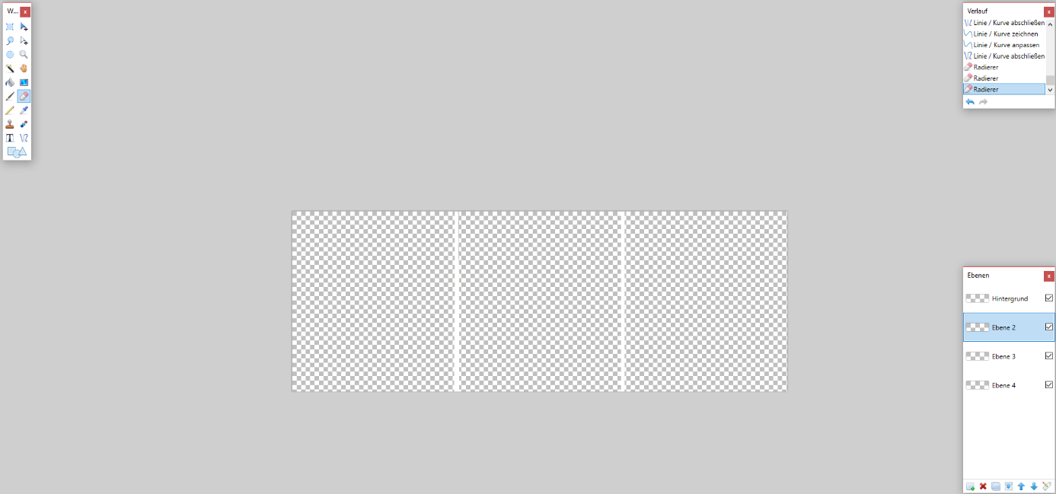

1. Öffnen Sie die Datei: Vorlage.pdn

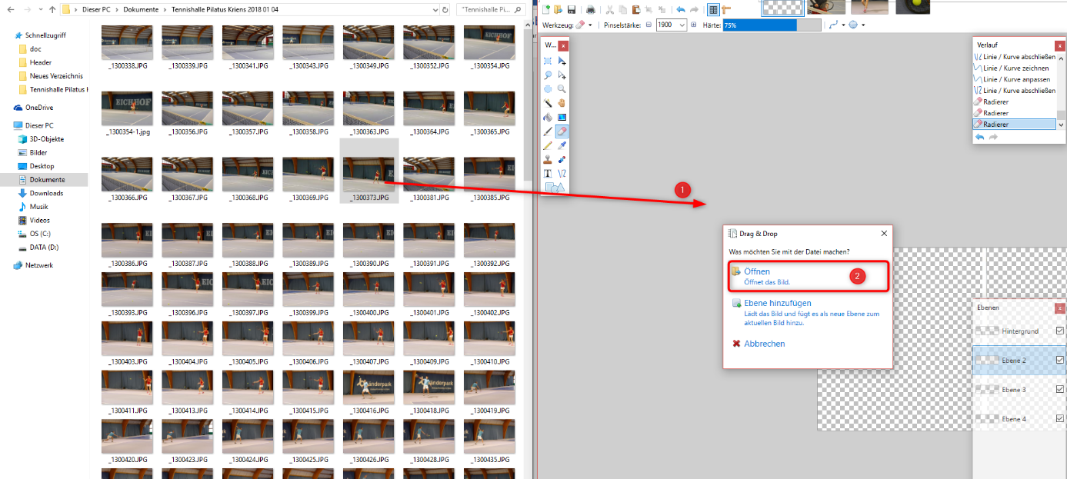

2. Ziehen Sie ein Foto in paint.net rein und drücken Sie auf Öffnen.

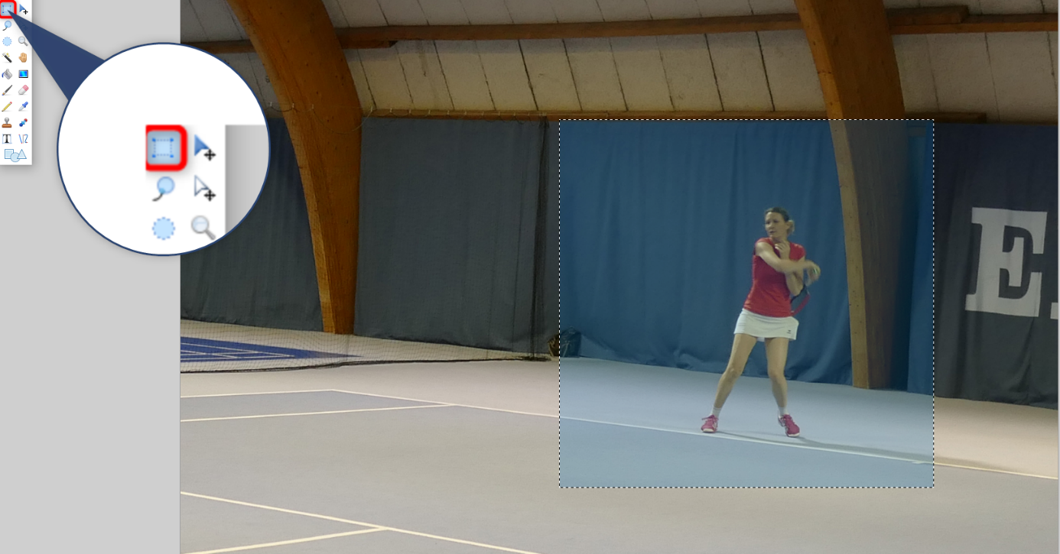

3. Wählen Sie oben Links den Markierer aus. Markieren Sie nun einen Bereich vom Bild.

(Achten Sie sich darauf, dass der Markierte Bereich in etwa ein Quadrat bildet.)

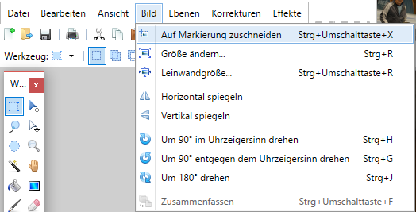

4. Gehen Sie im Menü auf Bild und drücken Sie: Auf Markierung zuschneiden.

(Nun sollte Ihr Bild als Quadrat dargestellt sein.)

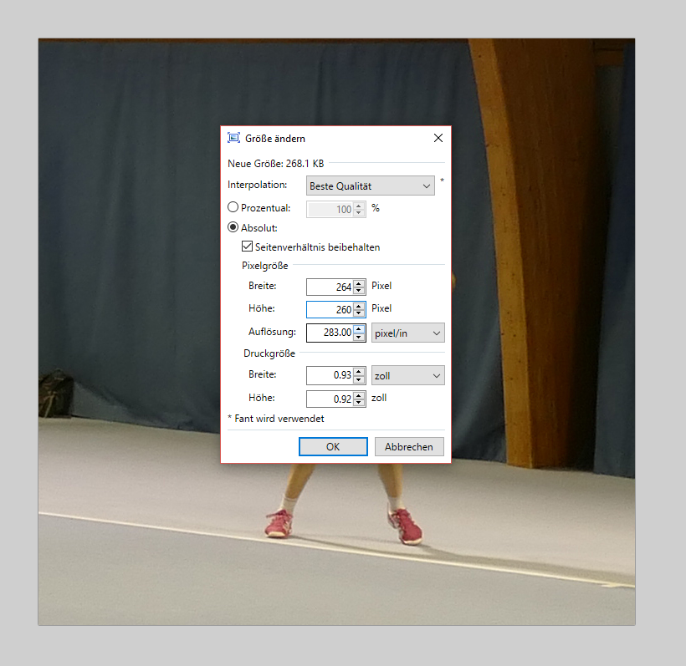

5. Gehen Sie wieder auf Bild und diesmal drücken Sie: Grösse ändern.

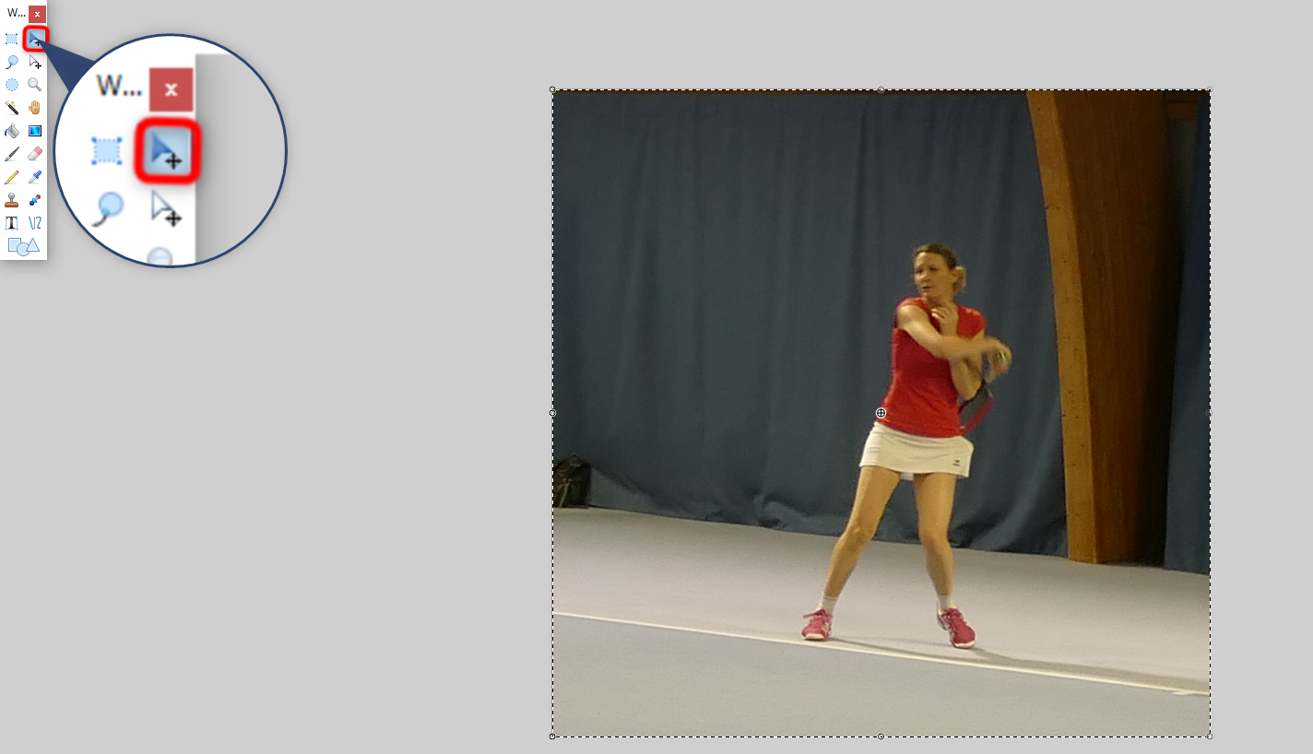Setzen Sie die Höhe auf 260 Pixel!

6. Drücken Sie auf den Blauen Pfeil und Klicken Sie danach auf das Bild.

Ist das Bild ausgewählt, dann drücken Sie CTRL + C.